**江苏省仪征中学2024-2025学年度第一学期高二历史导学案**

**第1课 中国古代政治制度的形成与发展**

**第4课时**

研制人：秦洪虹 审核人：金忠霞

班级： 姓名： 学号： 授课日期：2024.9.5

**【课标要求】**

通过宰相制度和地方行政层级管理的变化，认识自秦起君主专制中央集权政治体制的演变线索。

**【课前预习】 两汉至明清时期地方行政制度的演变**

1．汉朝：郡、县二级制

（1）郡设太守为一郡最高长官，其下设郡尉、郡丞。太守选用属吏，________理事，各曹属吏分管具体事务。

（2）郡下设县，县设令或长，其下有县丞、县尉及分曹属吏。

（3）汉初地方行政制度中还包括____________。景帝、武帝后，诸侯国的权力被不断削弱，不再对中央构成威胁。

2．东汉晚期：原来的监察区“________”变为一级行政机构。州________不仅有行政权，还有领兵权，形成 、干弱枝强的局面。

3．魏晋南北朝：实行州、郡、县三级制。

4．隋朝：废郡，以州统县，实行州、县二级制。

5．唐朝

（1）唐朝根据山川形势把全国划分为10道，后增至15道，作为中央派出的________。后来，道变成州、县以上的一级行政实体。

（2）唐中期以后，设________（州以上的地方军政长官），逐渐兼并役使州县，拥兵自重，形成藩镇割据势力。

6．宋朝：分为州和县二级，后又改道为路，主要职责是监督州县各级官吏，形成____________三级制。

7．元朝

（1）地方设置行中书省，作为中书省在地方的派出机构，掌管一省政务，简称“________”，后演变为地方常设的最高一级行政机构。

（2）行省制是中国古代地方行政制度发展史上的一次重大变化，形成了省、路、府、州、县多级行政制度。

8．明清

（1）明初：废行中书省，但省的格局并未改变。原行中书省的权力由________、按察使司、都指挥使司分割。

（2）明朝后期：朝廷向各省派出________、巡按，逐渐总揽一省之权。

（3）清朝：清承明制，巡抚成了一省长官，又设________掌管一省或数省军政大权。

（4）明清时期，省之下设府(州)，府之下设县(州)，形成____________三级行政制度。

**【问题探究】**

**材料**

|  |  |  |  |  |  |
| --- | --- | --- | --- | --- | --- |
| 年代 | 省数 | 道、路数 | 州数 | 郡（府、国）数 | 县（侯国）数 |
| 秦始皇二十六年 | — | — | — | 36 | 不详 |
| 西汉平帝（1-5年） | — | — | 13 | 103 | 1578 |
| 东汉顺帝（126-144年） | — | — | 13 | 105 | 1180 |
| 隋大业五年（609） | — | — | — | 190 | 1255 |
| 唐开元二十八年（740） | — | 15道 | — | 328 | 1573 |
| 宋宣和四年（1122） | — | 26路 | 288 | — | 1234 |
| 元朝 | 12 | 183路 | — | 97 | 1425 |

——摘编自历代《地理志》

请回答：根据材料并结合所学，请说明材料中地方行政区划“变”与“不变”的具体表现，并指出中国古代政治制度“变”与“不变”的共同目的。

**【课后练习】**完成高二历史学科作业

**【体系构建】**

**江苏省仪征中学2024-2025学年度第一学期高二历史导学案**

**第1课 中国古代政治制度的形成与发展**

**第4课时**

研制人：秦洪虹 审核人：金忠霞

班级： 姓名： 学号： 授课日期：2024.9.5 作业时长： 30分钟

**一、选择题**

1．《左传·襄公十四年》记载：“天生民而立之君，使司牧(辅佐)之，勿使失性。有君而为之贰，使师保之，勿使过度。是故天子有公，诸侯有卿，以相辅佐也。善则赏之，过则匡之，患则救之，失则革之。”这说明

A．原始民主传统影响尚存 B．君主专制受到一定限制

C．法家思想注重道德修养 D．古代政治具有制衡意识

2．秦朝统一后，在文书制度方面，“从里耶秦简看，秦的官府往来文书无论是上行文，还是平行文、下行文，都已经具备了较为固定的程式”。据此可推知，秦朝的文书制度

A．提高了国家行政效率 B．加重了皇帝理政负担

C．源于原六国文书范式 D．使国家治理走向僵化

3．东汉政论家仲长统说：“光武皇帝愠数世之失权，忿强臣之窃命，矫枉过直，政不任下，虽置三公，事归台阁。自此以来，三公之职，备员而已。”这是为了

A．加强中央集权 B．强化专制体制 C．提高行政效率 D．防止宦官弄权

**【★选做】**4．苏洵在《嘉祐集·审势》中记载：“吾宋制治，有县令，有郡守，有转运使，以大系小，丝牵绳联，总合于上。虽其地在万里外，方数千里，拥兵百万，而天子一呼于殿陛间，三尺竖子驰传捧诏，召而归之京师，则解印趋走，惟恐不及。”据此可知，宋代

A．政府行政效率得到提高 B．分化事权造成地方官僚机构臃肿

C．强化中央集权效果显著 D．铲除了地方割据赖以生存的根源

5．战国时期在官吏组织中文武分家。如齐威王以邹忌为相，田忌为将；魏惠王用惠施为相，庞涓为将；赵惠文王用蔺相如为相，廉颇为将。这种文武首脑的任用机制反映了

A．宗法分封制正在走向瓦解 B．行政权与军事权同等重要

C．专制主义中央集权制萌芽 D．官僚政治已取代贵族政治

6．据统计，《宋史》列传中的北宋官员，出身高官的不过四分之一左右，出身布衣的则超过二分之一，时代越晚，布衣出身的比例也越高；而布衣官员入仕的途径，在北宋初期以科举出身的约占三分之一，到北宋晚期更超过五分之四。这反映了

A．科举制更能选拔出最优秀的官吏 B．选官制度的开放和阶层的流动

C．北宋官僚队伍膨胀问题日益严重 D．限制世家子弟是科举制的特点

7．有学者指出，明清鼎革之后，清初统治者的国家制度建设是从因袭明制开始的。最能体现这一特点的是

A．设置内阁处理日常文书 B．设军机处应对紧急军务

C．制定奏折制度提高效率 D．开设厂卫机构加强皇权

8．由王室派出官员监察诸侯国的监国制度，是西周时期一项重要的政治制度。湖北叶家山曾国墓地出土的一只青铜簋铭文为“濮监作尊簋”，证实了周曾在濮地设监。据此可知，这一制度

A.实现王室对地方的有效控制 B.强化了西周天子的专制统治

C.体现了西周集权思想的萌发 D.说明制衡成为核心政治原则

9．有学者研究简牍发现，秦代上级机构向下级机构下达的行政文书中通常有“书到相报，不报，追”等字样，郡向属县下发文书时也特别要求“别书相报”。汉代同类文书中则不再额外强调。这说明 A.秦代集权体制有其限度 B.汉代官吏管理水平提高

C.汉代交通利于文书传递 D.汉代治国思想发生转变

10．清代大吏带兵备衔的道是行政与军事相兼的职官，具有无所不统的地方事权并负有巡查地方的重要责任。各道辖有数量不等的府和直隶州，但又都不是严格意义上的一级正式行政区，最多只能算作一级准行政区。清代道的设立

A.强化了中央对地方的管控 B.旨在提高地方行政效率

C.标志着皇权专制达到顶峰 D.严重制约地方社会发展

11．有学者认为西周时期周王能干预诸侯国的内政，下列史料支持这一观点的是

A．《礼记》记载诸侯国君必须定期朝觐周王述职汇报

B．《诗经》记载周王派遣官员协助诸侯国君营建都城

C．西周士山盘铭文记载周王命士山向诸侯国征收贡纳

D．西周豆闭簋铭文记载周王命豆闭掌管某诸侯国军事

12．春秋战国时期，“天下共苦战斗不休”。秦国远交近攻，各个击破，相继灭掉六国，进而开创了“海内为郡县”“天下之事无小大皆决于上”的局面，这表明

A．分封制度的终结 B．大一统中央集权国家治理的基本模式形成

C．宗法制度的湮灭 D．中华文明起源到早期国家形成的重大转变

13．战国时期，关东六国国君任相多用其宗族及国人。数代秦王所用秦相，商鞅为卫人，楼缓为赵人，张仪、魏冉、范雎为魏人，蔡泽为燕人，吕不韦为韩人，李斯为楚人。据此可推知

A．秦国官僚制相对完善 B．秦国用人政策不断改变

C．六国严格遵行宗法制 D．法家人物在六国遭排挤

**【★选做】**14．两宋时，中枢政治运作通常以君主朝堂听政形式进行。但南宋宁宗常不临朝，重用史弥远为宰相并长期兼任枢密长官，文书奏状多直达于史弥远，时人评价道“知有私室而不知有公朝”。由此可以推知，宋宁宗时期

A．变革制度有效抑制武将势力 B．权相专横改变政务处理机制

C．君主权力受到冲击渐趋弱化 D．权力集中有效提高行政效率

15．下图为西汉、唐代及元代汉中地区的行政区划情况。这表明元代

\\共享机\e\07.24秋-25春梁山同步\2.已制作\CM\课件 24-25新教材历史选择性必修1（方正+图）\XJC24LS-11.TIF

A．地方行政层级简化 　 B．地方管理强化

C．行省官员权力增加 　 D．统治区域扩大

**二、非选择题**

(13分)16．行政区划是国家为分级管理而对地方的划分。自先秦至隋代，中国行政区划制度曾进行过多次改革。阅读下列材料，完成下列要求。

材料一 春秋时代，郡县制开始荫芽。楚、秦、晋等国出现了县，最初设在边地，带有边防性质。郡的出现比县稍晚，也多在边地。到战国时代，在边地的郡下分设若干县，产生了郡县两级制。秦始皇统一中国后，废封国，将郡县制推向全国。郡县制为汉代沿用。汉武帝分境内为十三刺史部，简称“十三部”或“十三州”。这时的州还只是一种监察区，各州置刺史一人，代表中央巡查郡县吏治。到东汉时，刺史已有固定治所，并掌握了地方行政权，对所部郡县官吏实行管理，州正式成为地方行政区。州郡县三级制历两晋南北朝不变。学科网 zxxk.com

——摘编自薛明扬主编《中国传统文化概论》等学科网 zxxk.com

材料二 隋初沿用州郡县三级制。但南北朝以来，行政区划变化纷繁，反映出地方分权的特点。开皇三年(583)，兵部尚书杨尚希上表说：“窃见当今郡县，倍多于古，或地无百里，数县并置；或户不满千，二郡分领……所谓民少官多，十羊九……今存要去闲，并小为大，国家则不亏粟帛，选举则易得贤才。”隋文帝采用此建议，罢去郡一级，改为州县两级制，并且合并了一些州县，清除了过去层次、机构过多的弊端，进一步加强了中央对地方的控制。学科网 zxxk.com

——摘编自朱绍侯等主编《中国古代史》（1）据材料一并结合所学知识，概括隋以前中国行政区划制度的演变。（5分）

（2）据材料二概括指出隋文帝行政区划制度改革的原因及措施。学科网 zxxk.com（4分）

（3）据材料一、二并结合所学知识，简析秦、隋行政区划制度改革共同的积极作用。（4分）

**【补充练习】**

1．商王每隔一段时间就会带着他的“子姓”分族巡行一方。所到之处，当地部族向其纳贡，获得赏赐，并派人加入商王的队伍。这种巡行

A．扩大了商朝的疆域范围 B．形成了部族之间的血缘认同

C．宣示了商王的统治权力 D．加强了内服外服的商业联系

2．它在君主多妻制的情况下，根据母亲身份的贵贱尊卑把王位继承人的资格限制、压缩在一个人的范围之内，来保证国家最高权力在一家一姓内部和平过渡。其评述的是

A．君主专制制度的家族性 B．嫡长子继承制的进步性

C．王位世袭制的必要性 D．封建君主制的可行性

3．廷议是皇帝与大臣们在朝堂上定期集会议事的一种形式。参加廷议的官吏有文有武，职位上至丞相、太尉、御史大夫、诸侯王、众卿、将军，下至大夫、博士、令长等……讨论结果由皇帝最后裁决。由此可见，廷议制度

A．有利于提升行政决策的科学性 B．体现了士大夫集团的政治品格

C．有效限制了君主专制的加强 D．有效协调了皇权与相权的矛盾

4． 784年，关中因为战乱，米价上涨，长安经济困难。786年，京城禁军军粮无法保证，出现兵变危险。浙江东西道节度使韩滉运米三万斛供给朝廷，解除了唐德宗的燃眉之急。此事反映出当时

A．藩镇是拱卫唐朝廷的关键力量 B．唐政府对藩镇存在一定依赖性

C．强化藩镇是唐王朝的必然选择 D．经济重心基本转移到江南地区

5．宋代上奏官员将章奏文书的主要条目、发生时间、相关理由等罗列在黄纸上，并粘贴于封皮或正文前，供皇帝阅读，此谓“引黄”。“引黄”的出现

A．有利于提高行政效率 B．表明皇权受到一定限制

C．完善了官僚管理体制 D．反映文官制度发展完善

6．下图为元帝国构建示意图。据图可知，元朝

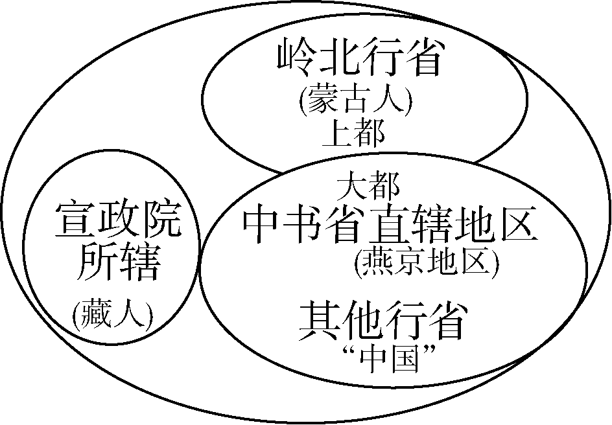

A．实行中书省总领全国军务的制度 B．边疆治理呈现与内地差异化特征

C．蕴含了多元统一的国家治理智慧 D．行省制是对中央行政制度的创新